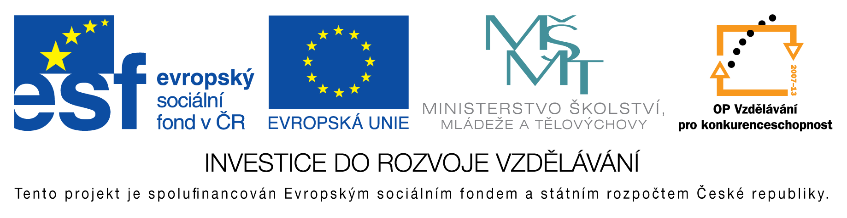

**EU peníze do škol - CZ.1.07/1.4.00/21.3290**

Modernizace výuky

**FORMULÁŘ K PREZENTACI VÝUKOVÉHO MATERIÁLU**

|  |  |
| --- | --- |
| ŠABLONA: I/2 | POŘADOVÉ ČÍSLO VZDĚL. MAT.: 47 |
| VZDĚLÁVACÍ OBLAST: Informační a komunikační technologie | POČET LISTŮ: 8 |
| VZDĚLÁVACÍ OBOR: Informatika | AUTOR VZDĚL. MAT.: Mgr. Markéta Zakouřilová |
| NÁZEV VZDĚL. MAT.: Tvorba tabulky ve Writeru | VYTVOŘENO: 6. 12. 2012 |

Autor výukového materiálu si ponechává autorská práva, škola disponuje neomezenou licenci k jeho využití.

**Metodický návod k výukovému materiálu:**

Materiál slouží k prvnímu seznámení s vkládáním tabulky. Žáci budou plnit jednotlivé kroky návodu a měli by zvládnout vytvořit tabulku podobnou té v prezentaci.

Žáci mohou prezentaci použít i k samostatnému nastudování.

**Klíčová slova:**

Informatika, tabulka, Writer, OpenOffice

**Vlastní hodnocení výukového materiálu**

Lze využít i pro Word.